Тоқсандық қорытынды жиналысы
Анықтама
Желтоқсан 2023
А.Сейдімбек атындағы ЖББ мектебінде қысқы демалыс мектепшілік жоспары бойынша кезекті әдістемелік кеңес отырысы өткізілді. Онда пән мұғалімдері А Мейзбекова мен Г Абдигожина өз іс-тәжірибелерімен бөлісіп, Одан әр түрлі мәселелер қаралып жаңа форматта өткен отырыс ұстаздар көңілінен шықты. Ұстаздарға алар асуларымыз көп болсын дейміз!
https://www.instagram.com/reel/C2GxLOuCJmr/?igsh=ZThmZmEybTYxbHlw
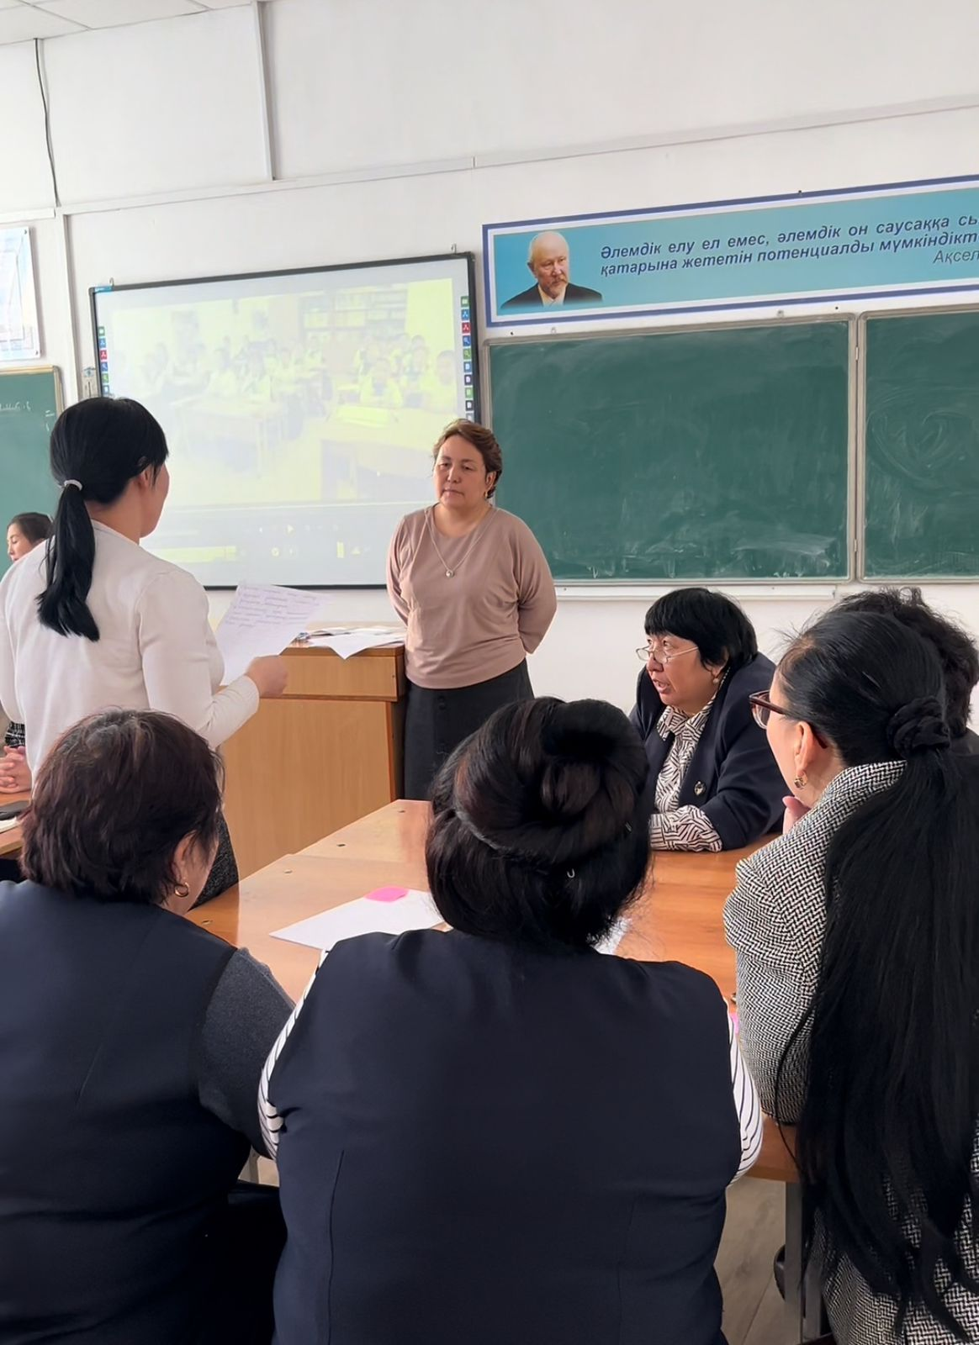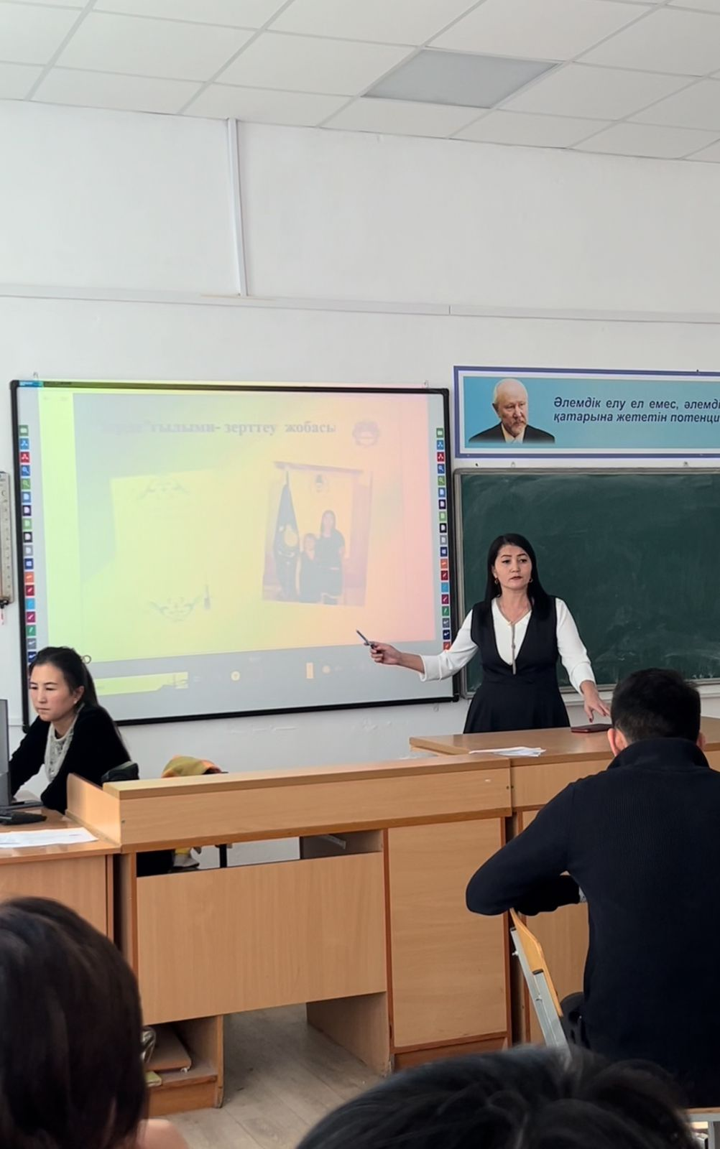
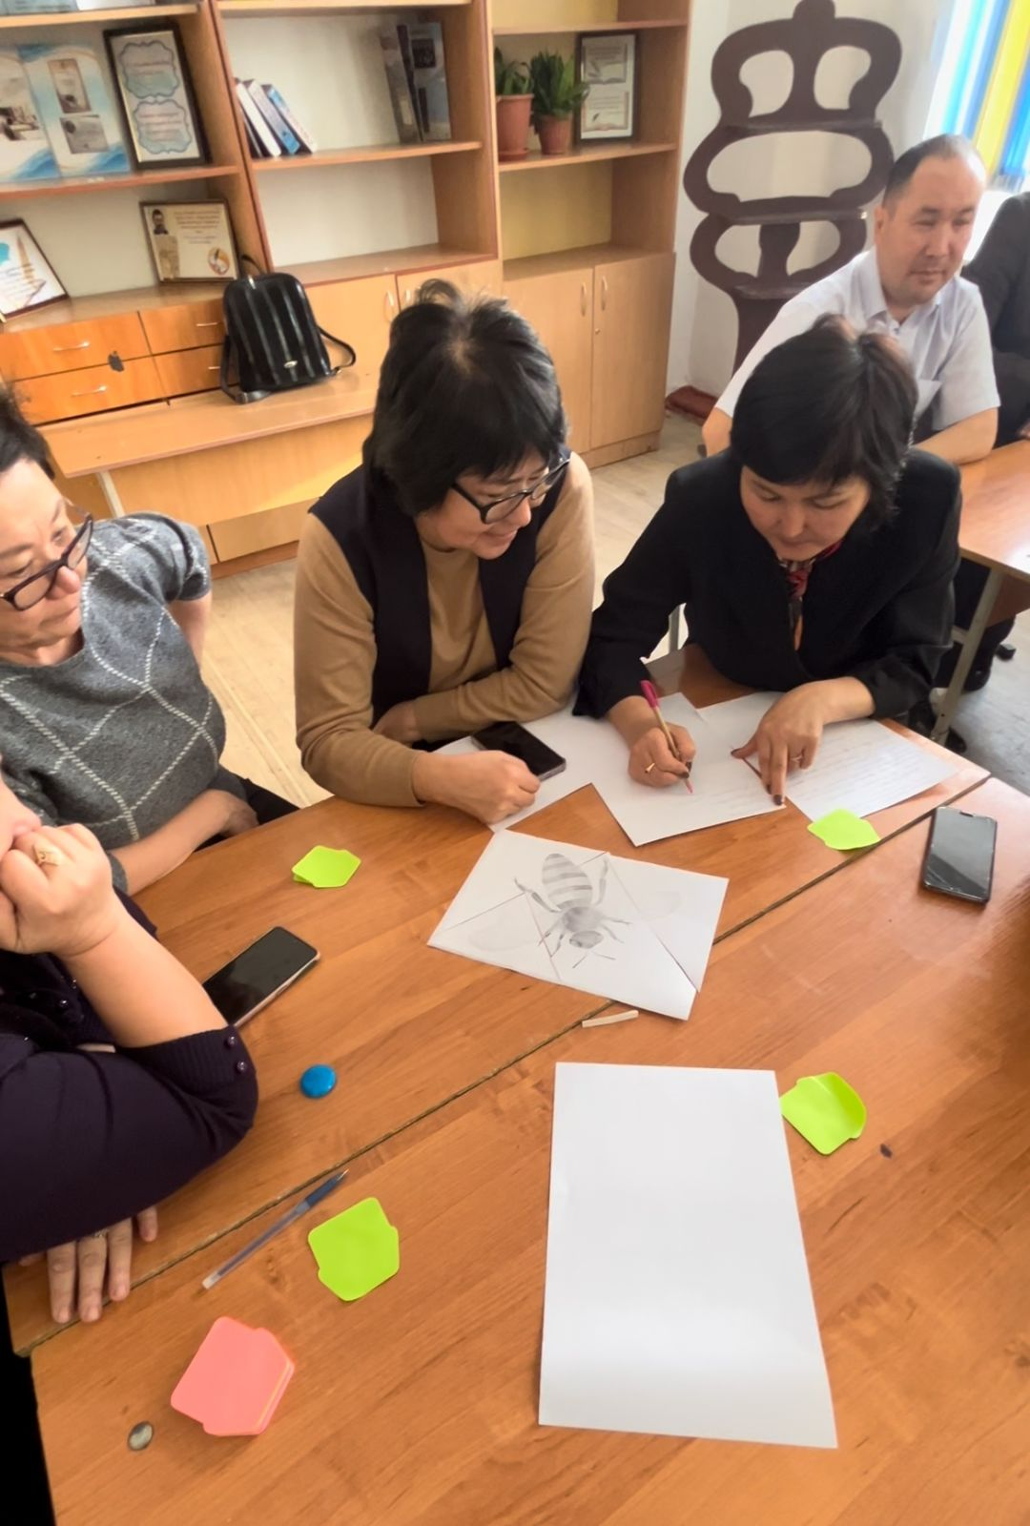
Тәлімгер: Тельгузинова М.Ш

